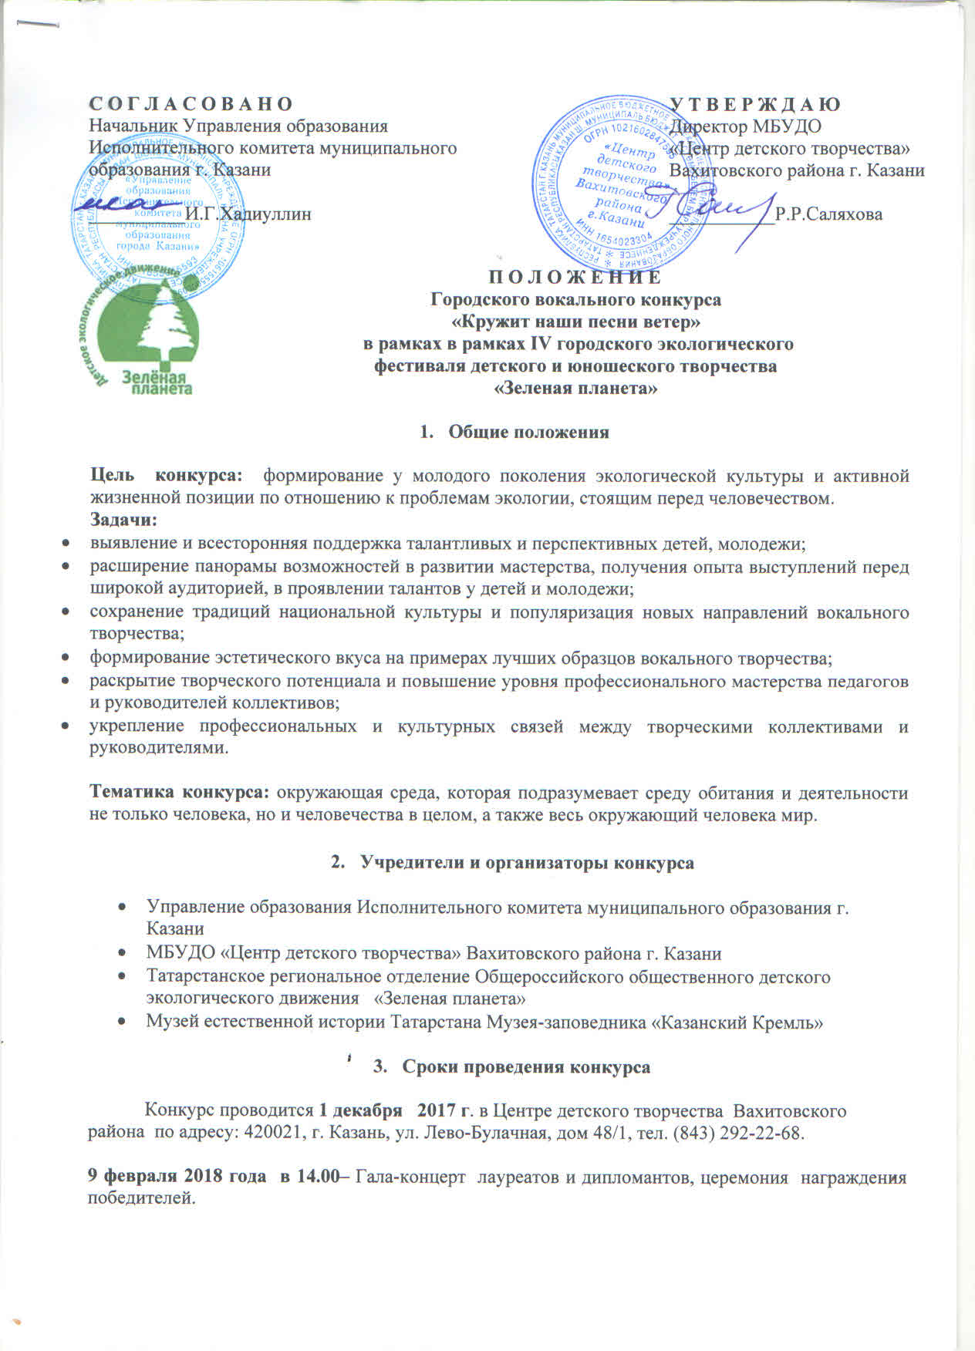

4. Участники конкурса

Детские и молодежные коллективы и отдельные исполнители в возрасте от 6 до 18 лет общеобразовательных организаций и образовательных организаций дополнительного образования детей г.Казани.
Возрастные группы участников:
6 – 8 лет (1-я младшая группа)
9 – 11 лет (2-я младшая группа)
12 – 14 лет (средняя группа)
15- 18 лет (старшая группа)
В каждой возрастной группе допускается не более 20% участников из следующей возрастной группы. Подтверждение возраста участников может быть затребовано членами жюри.
Участники представляют на конкурсный просмотр от образовательной организации
1 номер в каждой возрастной категории.
Конкурсант имеет право участвовать в нескольких номинациях конкурса с условием предоставления отдельной анкеты-заявки на каждую номинацию (Приложение).

- Номинации конкурса

Академическое пение, народное пение, эстрадное пение (соло, ансамбль).
1. Конкурсанты исполняют одно произведение продолжительностью не более 4 мин.
2. В случае превышения указанного времени жюри имеет право остановить фонограмму.
3. Конкурсные выступления проводятся с использованием фонограмм "минус".
4. Запрещено использование бэк-вокала для солистов и ансамблей, дублирующего основную партию, фонограмм плохого звукового качества, а так же программ караоке.
5. На носителе должна быть фонограмма с указанием: Ф.И. участника, названия произведения.
6. В номинации «Народное пение» участники исполняют произведение с сопровождением или «a cappella».
7. Критерии оценки: исполнительское мастерство, артистизм, соответствие исполняемого произведения возрасту конкурсанта, зрелищность концертного номера, сценическая культура,
слаженность, ансамблевый строй (для ансамблей).

- Условия проведения конкурса

- Порядок конкурсных выступлений устанавливает оргкомитет фестиваля.
- Допускается использование фонограмм на флэш-накопителе, СD.
- Все конкурсные выступления организуются по графику, составленному с учетом очередности подачи заявок.
- Жюри фестиваля формируется из педагогов, ведущих специалистов культуры и искусства Республики Татарстан.
- Заявку (приложение) для участия в конкурсе необходимо подать до 27 ноября 2017 года на электронный адрес: cdtvah@mail.ru
- Убедитесь, что Ваша заявка получена и зарегистрирована.
- Заявки, присланные по факсу, не принимаются к рассмотрению.
- После подтверждения заявки изменение конкурсной программы не допускается! На каждый номер и работу заполняется отдельная заявка.
- Руководители коллективов несут ответственность за жизнь и здоровье участников, за корректность поведения детей и родителей на конкурсе.
- Организаторы оставляют за собой право вносить изменения и дополнения в условия и программу организации и проведения конкурса.

8. Награждение
Участники оцениваются в каждой номинации и возрастной группе и награждаются дипломами: Гран-при, лауреата I, II, III степеней, дипломанта I, II, III степеней. Могут присуждаться специальные призы.
Лауреаты конкурса примут участие в Республиканском и Всероссийском конкурсах «Зеленая планета - 2017». (Диски с записью выступлений).

Координатор конкурса: Новикова Надежда Александровна, e-mail: novikova.nadezhda.2012@mail.ru, тел. 89173954429. Координатор выставки: Камалова Оксана Анатольевна,
e-mail: ksusha6372@yandex.ru тел. 89033134635.

Приложение
Анкета-заявка
на участие в Городском конкурсе хореографических коллективов
«Кружит наши песни ветер»
в рамках IV городского экологического феcтиваля детского и юношеского творчества
«Зеленая планета»

Заполняется на каждый номер и каждую работу отдельно!!!
1. | Название образовательной организации
1. | Контактный телефон
1. | e-mail
2. | Ф.И.О. педагога (полностью)
2. | Мобильный телефон
2. | e-mail
2. | Полное название коллектива или Ф.И.О. участника
3. | Возрастная группа (подчеркнуть) | 6 – 8 лет (1-я младшая группа)  9 – 11 лет (2-я младшая группа)  12 – 14 лет (средняя группа)  15- 18 лет (старшая группа)
4. | Номинация (подчеркнуть )  Необходимо отметить только одну номинацию и направление номинации, на каждую номинацию заполняется отдельная заявка | Вокал:  Эстрадный  Народный  Академический
 | Название номера или работы
 | Автор
 | Продолжительность
 | Носитель

